Приложение № 2

Инструкция по заполнению Яндекс-формы для обновления
«База наставников образовательных организаций
Ростовской области»

- В «Базу наставников образовательных организаций Ростовской области» включаются педагоги, которые реализуют наставническую деятельность в дошкольных образовательных организациях, общеобразовательных организациях, организациях дополнительного образования детей.
- От муниципальных органов, осуществляющих управление в сфере образования Ростовской области, в Яндекс-форму вносится информация обо всех наставниках, которые работают в образовательных организациях муниципалитета.
- Инструкция по заполнению Яндекс-формы «База наставников образовательных организаций Ростовской области»
  - Выбор муниципалитета осуществляется из выпадающего списка
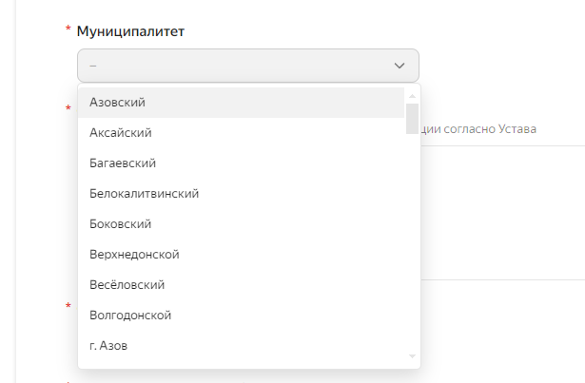
  - В графу «Образовательная организация» необходимо ввести КРАТКОЕ наименование ОО согласно Уставу.
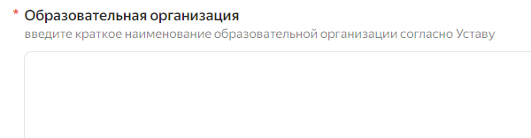

  - В графу «ФИО наставника» вписываем фамилию, имя и отчество наставника полностью.
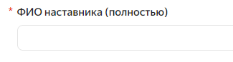

  - В разделе анкеты «Наставничество может быть реализовано …..» возможен выбор нескольких вариантов ответов.
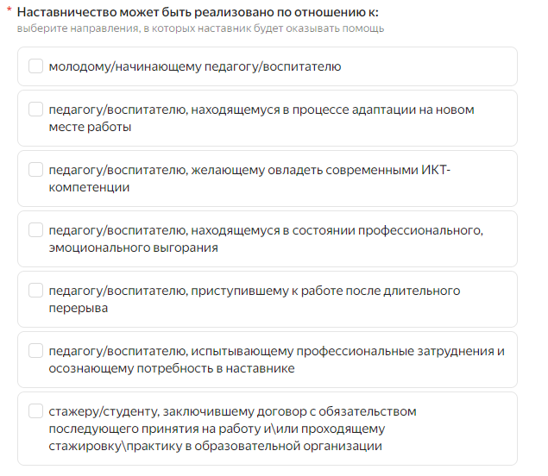
  - В разделе анкеты «уровни образования, в которых наставник осуществляет свою деятельность» возможен выбор нескольких вариантов ответов.
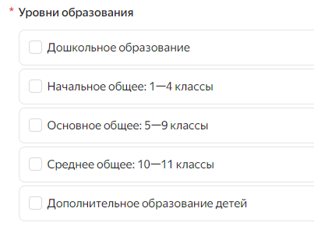

  - В разделе анкеты «направления деятельности, в которых наставник будет оказывать помощь наставляемому» возможен выбор нескольких вариантов ответов.
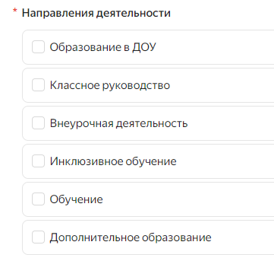

  - В разделе анкеты «выбор предметной области наставника» возможен выбор нескольких вариантов ответов.
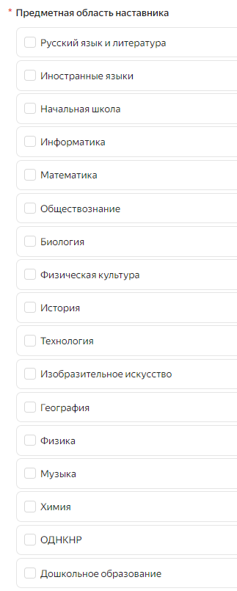

  - В графу анкеты «количество полных лет педагогической работы» указываем только число полных лет, без дробных значений и дополнительного текста (например, слова «лет»).
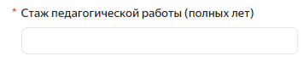
  - В графе анкеты «категория наставника» выбираем значение из выпадающего списка
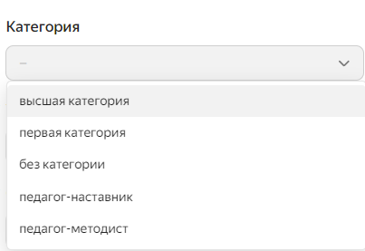

  - В графе анкеты «количество наставляемых» указываем количество наставляемых (числом, без текста) на конец января 2025 года.
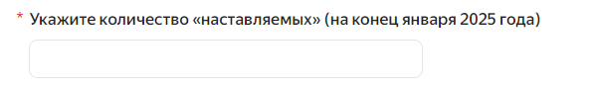
  - В графе анкеты «ссылка на страницу наставника» необходимо разместить прямую ссылку на страницу наставника на сайте ОО, сделанную в соответствие с рекомендациями, отраженными в приложении
№ 3 к данному письму.
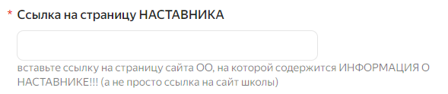

  - В следующем разделе размещена ссылка на документ «Согласие на обработку персональных данных, размещенных в анкете» Необходимо ознакомиться с документом и отметить «галочкой» свое согласие.

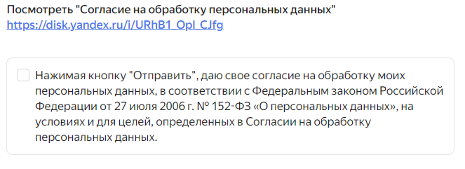
  - Обязательно нажмите кнопку «Отправить».

- Вся информация, по заявленной в 2023 году базе наставников образовательных организаций (отдельно по каждому муниципалитету), размещена на Яндекс-диске по ссылке
https://disk.yandex.ru/d/0QZIc4dpRiQgLg

